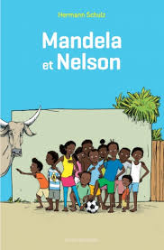
Compétence : savoir lire une œuvre complète.
Les personnages.
1) Quel personnage t'a le plus plu? Et pourquoi?
2) Quel est le sentiment de Nelson vis-à-vis de sa sœur dans
la situation initiale? Et finale?
3) Qui est monsieur Kamata?
4) Qui est Helen?
5) Qui est Willi?
6) Qui est le narrateur? Est-il interne ou externe? Justifie.

Le match.
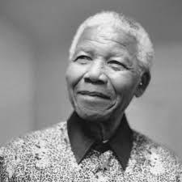
7) Quelle passion réunit les deux jumeaux?
8) Recompose l'équipe de Nelson. Donne une information pour
pour chaque joueur
9) Contre quelle équipe Nelson et ses amis vont-ils jouer?
10) Cite 5 difficultés auxquelles l'équipe de Nelson doit
faire face.
10a) Cite 3 difficultés pour les jeunes Allemands.
11) Cite une cause qui compromet la victoire des petits
Africains.
12) Qui marque le premier but?
13) Et le but de la victoire?

La fin de l'histoire.
14) Voici plusieurs thèmes abordés dans le roman. Pour chacun, explique le lien avec l'histoire.
Afrique - Equipe - Jumeaux - Sport - Nelson Mandela.
15) Pour quelle raison le sort de Saïd inquiète-t-il Nelson?
16) Pourquoi dit-on que le football rend solidaire et uni?

